### - Nome do Caso de UsoHST207- Visualizar Alteração da Plataforma Eleitoral– Corporativo

<Nome do Produto>Sistema Processo Eleitoral

<Nome do cliente>CAU

**Revisões do Documento**

|  |  |  |  |
| --- | --- | --- | --- |
| **Revisão** | **Data** | **Lista de Autores** | **Observações** |
| 1.0 | 2007/2020 | Cláudia Ávila | Criação da história, para atender à OS 1632 (sprint4) |

**Sumário**

HST-207– Visualizar Alteração da Plataforma e Redes Sociais - Corporativo 4

COMO Corporativo; 4

PARA visualizar as alterações da plataforma eleitoral e as redes sociais; 4

PROTÓTIPO 4

CRITÉRIOS DE ACEITE 5

INFORMAÇÕES COMPLEMENTARES 7

# HST-207– Visualizar Alteração da Plataforma e Redes Sociais - Corporativo

## COMO Corporativo;

QUERO acessar a chapas criada;

## PARA visualizar as alterações da plataforma eleitoral e as redes sociais;

## 

## PROTÓTIPO

1. Visualizar Alteração da Plataforma Eleitoral e Redes Sociais - Corporativo

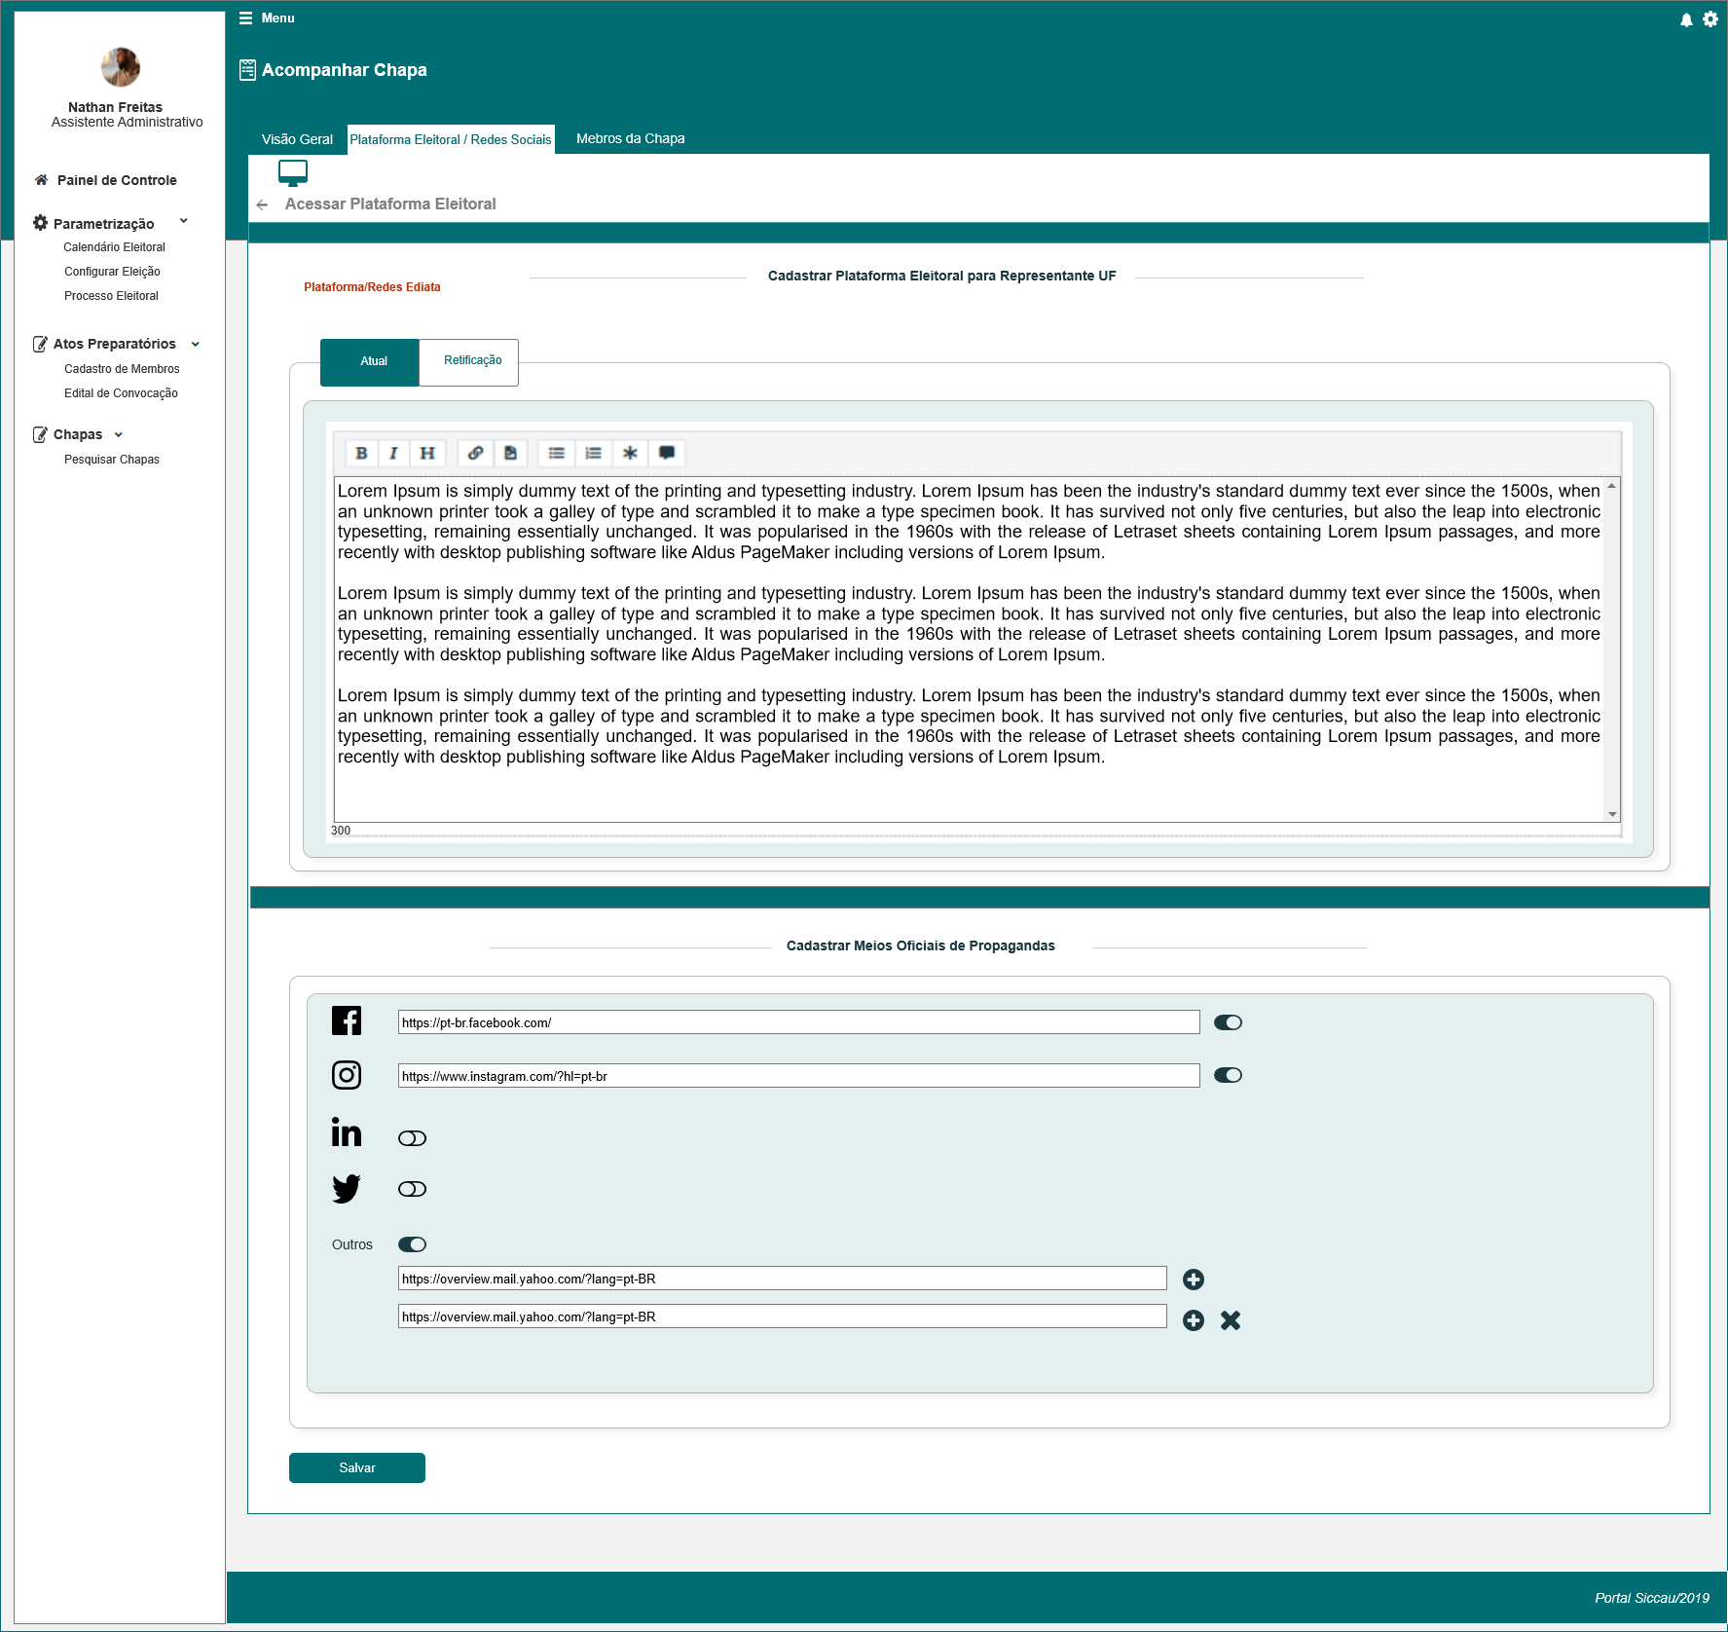

1. Sub Aba RETIFICAÇÃO

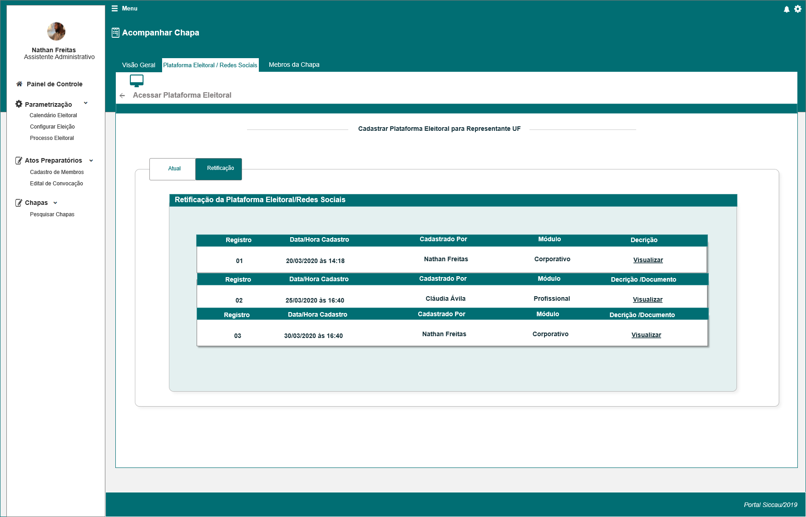

## CRITÉRIOS DE ACEITE

1. **Premissa:**

Esta história deve ser executada quando o usuário acessar no módulo CORPORATIVO a opção “Menu>>Chapa>>Acompanhar Chapa. (HST025)

* 1. O usuário deve ter permissão de acesso de Assessor **CEN/BR** e Assessor **CE/UF**, conforme cadastro no SICCAU Corporativo, vinculado ao usuário logado.
  2. O usuário CEN poderá visualizar as alterações realizadas de todos os estados, já o CE/UF apenas da UF a qual está vinculado;

1. **Regras Gerais:**
   1. Ao alterar uma Plataforma Eleitoral/Redes Sociais, Tanto na **HST025** (**Corporativo**) com na **HST205** (**Profissiona**l), o sistema deve exibir as informações conforme informações realizadas pelo ator;
   2. Após a alteração da Plataforma Eleitoral/Redes Sociais, o sistema deve exibir as informações da alteração em duas etapas: Sub Aba Atual e Sub Aba Retificação;



* 1. Na Sub Aba Atual, o sistema deve exibir a última informação atualizada conforme solicitação de alteração do assessor ou do profissional, realizada nas histórias acima citadas;
  2. Na Sub Aba Retificação, o sistema deve exibir o histórico com as demais informações das alterações;

1. **Visualizar Alteração Plataforma Eleitoral/Redes Sociais:** [P01]
   1. Na aba Atual, o sistema deve exibir a última versão, seja ela realizada pelo assessor(HST025) ou pelo profissional (HST205);
   2. Ao realizar uma alteração, acima das Sub Abas, o sistema deve exibir as informações: Plataforma/Redes Editada

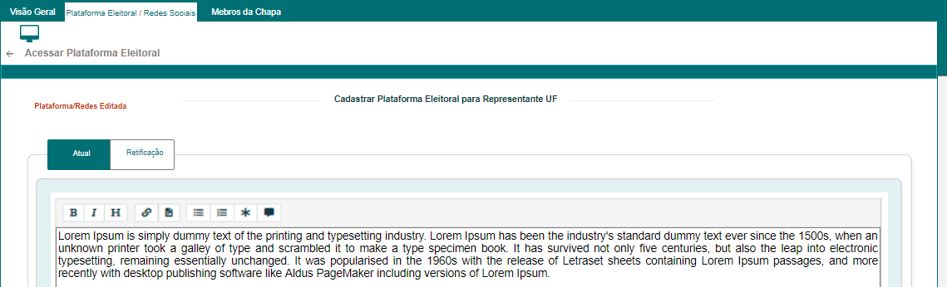

* 1. Na Sub aba Retificação, o sistema deve exibir o histórico com as antigas versões da Plataforma/Redes Sociais; [P02] tanto das alterações dos Assessores, bem como, dos profissionais;
  2. O sistema deve exibir uma grid com as colunas: Registro, Data/Hora Cadastro, Cadastrado por e Descrição;

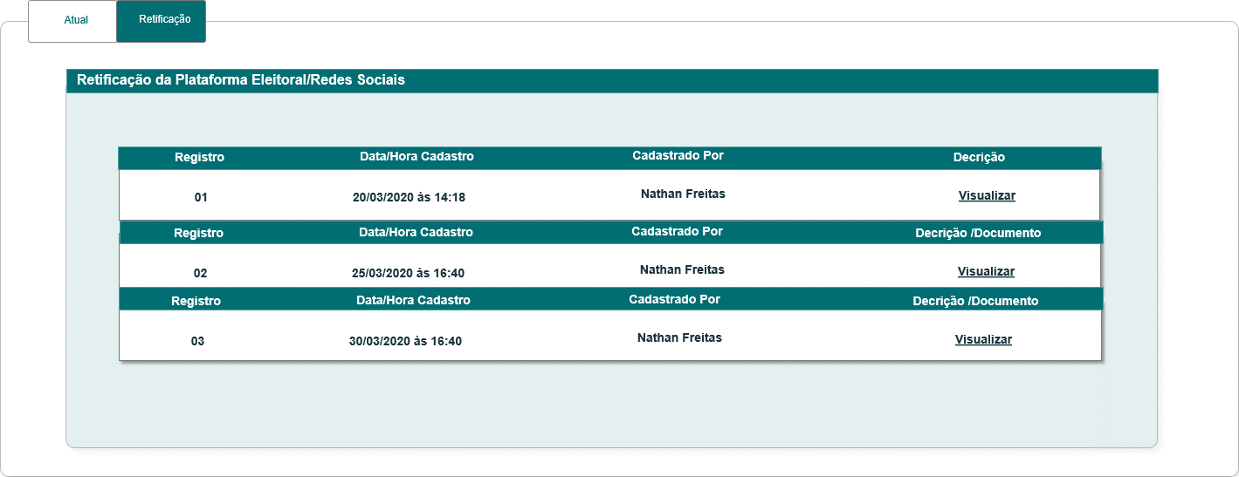

* 1. Campo Registro: o sistema deve exibir o número do registro de alteração de plataforma, que cada chapa possuir;
  2. Campo Data/Hora Cadastro: o sistema deve exibir a data concatenada com a hora que o cadastro da alteração foi realizado;
  3. Campo Cadastrado por: o sistema deve exibir o Nome completo do ator que realizou a alteração;
  4. Campo Módulo: o sistema deve exibir a informação Corporativo, para quando o Assessor realizar a alteração; E Profissional, quando o Responsável da Chapa realizar a alteração;
  5. Campo **Descrição**: o sistema deve exibir o link “Visualizar”, ao ser acionado o sistema deve exibir uma pop-up, com as informações da Plataforma Eleitoral/Redes Sociais em questão:

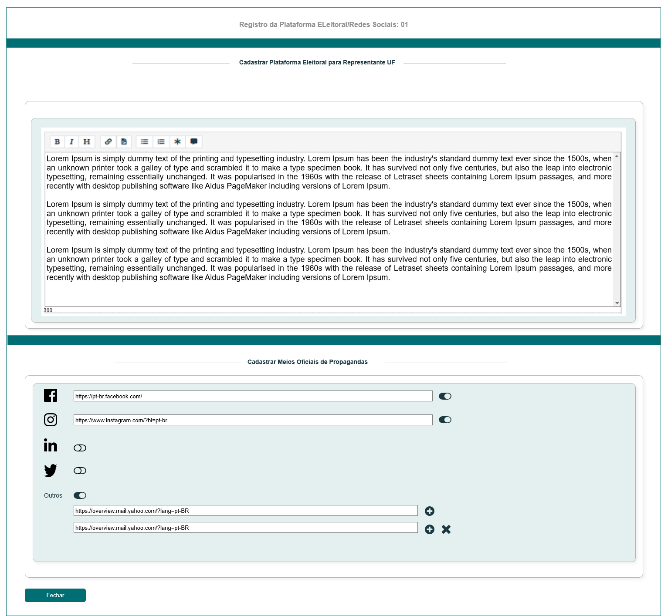

* 1. No módulo Corporativo, as informações da alteração da Plataforma/Redes deves ser seguidas conforme regras contidas na HST025;
  2. No módulo Corporativo, os campos devem permanecer habilitados para edição, porém o Botão “Salvar” deve ser habilitado somente se o ator realizar alguma alteração nas informações.

1. **Mensagem:**

N/A

## INFORMAÇÕES COMPLEMENTARES

**Histórias relacionadas:**

Eleitoral_HST025_Detalhar_Chapa_CEN

Eleitoral_HST205_Alterar_PlatafomaEleitoral